Información personal
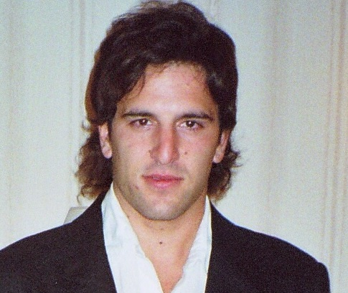
- Franco Albano Cosimi
- Estado civil: soltero
- Edad: 25 años
- DNI. Nº: 29687930
- Fecha de nacimiento: 07/09/82
- Lugar de nacimiento: Totoras.
- Provincia: Santa Fe.
- Nacionalidad: Argentina.
- Dirección: Mitre 378 Piso 5 Dpto A C.P. 2000 Rosario (Sta. Fe)
- Teléfono: 0341-155708283 / 0341-4496102
- E-mail: francosimi@hotmail.com
- Carnet de conducir categoría “B” Motos y Automóviles

Educación

Universitario:
Técnico Universitario en Química
Promedio: 7
Ingeniería Química (cursado completo)
Promedio: 7
Universidad Tecnológica Nacional – Facultad Regional Rosario

Secundario:
1996-2000 Perito Mercantil
Promedio: 8
Escuela Enseñanza Media Nº 437 “Mariano Moreno”

Conferencias Asistidas

16th Steelmaking Conference, 6th Ironmaking Conference, 3rd IAS Meeting on Environment and Recycling
Conferencia dictada por el IAS (Instituto Argentino de Siderurgia) realizado del 5 al 8 de noviembre de 2007 en el Centro de Convenciones Metropolitano de Rosario.

Los trabajos desarrollados en dicha conferencia son:

- Reducción Directa:
- Control del Reformador de Reducción Directa
- Performance y seguimiento del catalizador en reformador Midrex
- Puesta en marcha de un segundo reformador en paralelo con el existente
- Problemática de la limpieza química del calentador de gas de proceso
- Caracterización Metalúrgica avanzada de pelets de reducción directa
- Análisis termodinámico utilizando mezclas de H2-CO como reductores
- Obtención de pelets a partir de mineral de hierro con diferentes aglomerantes
- Peletización de finos de magnetita en horno rotatorio
- Sistema de control, operación y supervisión de una planta

- Medio ambiente y reciclado:
- Consumo de neumático de descarte en hornos eléctricos de arco iraníes como sustituto del carbono
- Reciclando residuos a metales
- Disminución de las emisiones de material particulado

- Refractario:
- Análisis de los mecanismos de corrosión de ladrillo frente a escorias de aluminio de calcio

Seminario de Biotecnología
Conferencia coordinada por el Dr Victor Trucco realizada en la Bolsa de Comercio en 2005

Seminario de Alimentos Prebióticos y Probióticos
Conferencia dictada por el Ing E. Santambrosio de la cátedra de Biotecnología de la Universidad Tecnológica Nacional – Facultad Regional Rosario realizada en el año 2005

Seminario de Aseguramiento de Calidad en el Laboratorio de Microbiología, según Norma ISO/IEC 17025:2005
Conferencia dictada por Laboratorio LITORAL en la Universidad Tecnológica Nacional – Facultad Regional Rosario en el año 2007

Seminario sobre Bases para la Elaboración de Chacinados, Tecnología de Elaboración de Quesos, Importancia de la Incorporación de Oleaginosas en Productos de Panificación
Conferencia dictada por la Ing. Renaud en el IA (instituto del alimento) en el año 2007.

Disertación sobre Programación Matemática para Optimización de Control de Proceso
Actualmente asistiendo a la conferencia dictada por el Dr Vicente Costanza en la Universidad Tecnológica Nacional – Facultad Regional Rosario

Visitas Guiadas
- Parque Industrial de Pilar (Bs As):
- CLOROX
- TRIGALIA
- ATANOR
  - Ex SULFACID Puerto General San Martin (Sta Fe)
  - PETROBRAS San Lorenzo (Sta Fe)

Cursos realizados

Operador Office Avanzado
Curso Dictado en NASA Computación. El mismo tuvo una duración de 90 horas cátedra y se llevó a cabo durante julio-diciembre de 2005.
Temas desarrollados:
    - Excell: Operaciones básicas, macros, solver, visual Basic etc
    - Word
    - Acces
    - Powerpoint
    - Outlook

Idiomas

Inglés. Título: G-TELP Level 4 (Certificate San Diego State University) Cursado en 1994-1999 en Children Institute de Graciela Gatis de Carignano de la ciudad de San Genaro Sta Fe. Inglés Técnico I y II de la Universidad Tecnológica Nacional - FRRo

Observaciones
- Buen Manejo de Windows98 / 2000, Word, Excel, Powerpoint, Acces, Correo electrónico (Microsoft Office)
- Conocimientos de Internet, HTML.
- Programación básica en Visual Basic.
- Conocimiento de análisis de riesgo.
- Manejo de Base de Datos MHIDAS.
- Programación y simulación en MATLAB-SIMULINK y EWorkbench
- Manejo del Simulador HYSYS
- GAMS (optimización)
- Conocimiento de Análisis/Diseño/Modelado.
- Formulación de informes profesionales (memorando)
- Conocimiento sobre control automático de proceso ( métodos de ajuste de controladores PID)

